Революція Гідності 2013-2014 рр. та агресія Росії проти України

Революція Гідності 2013-2014 рр. та війна українського народу проти російської агресії стали центральними подіями новітньої історії не лише України, а і Європи та світу.
Революція Гідності сприяла відродженню цінностей свободи, гідності, переосмисленню багатьма людьми світу свого призначення. А російська агресія проти України змусила вільний світ усвідомити мету російського режиму та почати готуватися до опору.
Що ці події означають для самої України?

1. Природа режиму В. Януковича
На президентських виборах 2010 р. за кандидатуру В. Януковича проголосувало менше половини тих, хто прийшов на виборчі дільниці. Попри це, Янукович одразу почав узурпацію влади. Він створив Уряд завдяки депутатам-перебіжчикам, хоча Конституція вимагала, щоб уряд формували виключно партії, які здобули підтримку на виборах. Восени 2010 року Конституційний суд незаконно передав Януковичу значно ширші повноваження, ніж ті, з якими він був обраний: право звільняти весь уряд, формувати склад всіх міністерств і відомств, Генеральної прокуратури тощо.
Влада відірвалася від потреб суспільства у своїй гонитві за приватним зиском. Режим узяв під контроль бізнес та телеканали країни. Один із синів Януковича швидко перебрав контроль за левовою часткою економіки. На чільних позиціях у владі переважали вихідці з однієї області. Ті, хто не був пов‘язаний з найближчим оточенням Януковича, не мали шансів добитися успіху. Беззаконня несло загрозу фактично кожній людині. Для людей, не пов‘язаних з владою та великими грішми, майже не було можливостей добитися правосуддя. Правоохоронні органи зрослися з криміналом, їхньою ключовою метою став захист інтересів можновладців.

Зростання злочинності (дані МВС і Генеральної прокуратури України)
Рік | Зростання злочинності
2010 | +15,2%
2011 | +3%
2012 | +23% *
2013 | +1,3% *

* статистика за ці роки подана з тяжких і особливо тяжких злочинів, у зв‘язку зі зміною правил реєстрації правопорушень.
Корупція, крадіжки державного та громадського майна стали способом існування влади. За світовим індексом сприйняття корупції «Transparency International» Україна в 2013 році опинилася на 144-му місці в світі серед 178 держав – після Нігерії та Папуа Нової Гвінеї.
18,9% громадян України визнали, що давали хабарі.
77,6% громадян України визнали, що хабарі давати «необхідно».

«Саме за Януковича небувалих висот досягли кумівство, хабарництво, аморальність і жорстокість, яка легко переходить в насильство проти будь-яких інакомислячих».
Журналіст Жак Шустер, видання «Die Welt» (Німеччина), 31 січня 2014 р.

За оцінками авторитетних експертів, кримінальна «сім‘я» Януковича тільки в енергетичній сфері і державних закупівлях щороку незаконно привласнювала щонайменше 10 мільярдів доларів.
Економіка швидко виснажувалася. Якщо у рік приходу Януковича до влади вона за інерцією ще зростала, то у 2012 р. зростання зупинилося, а з 2013 р. почалося її падіння. На момент обрання Януковича державний зовнішній борг становив 24,3 млрд доларів, а в березні 2014 р. – уже 36,9 млрд. доларів.
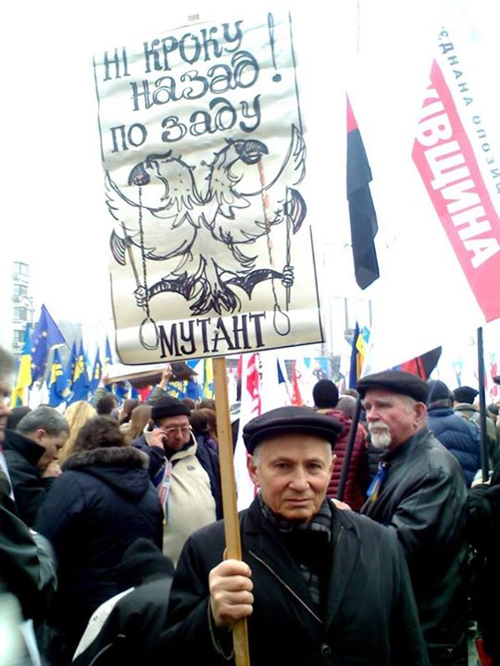
На мітингу 1 грудня 2013 р., фото О. Палія

Великою загрозою для України стала ідея втягнути країну до Митного та Євразійського союзів, створених Росією. Керівництво Росії прагнуло відновити імперію і потребувало для цього ресурсів України – матеріальних і трудових. Російське керівництво підтримувало перебування злодіїв при владі в Україні, оскільки це виснажувало життєві сили України, здешевлювало українські підприємства, уможливлювало спільне розкрадання українських активів. Росія прагнула позбавити Україну перспектив розвитку нормального розвитку за зразком європейських держав. Адже деградовану країну значно легше підкорити.
Більшість керівників силових відомств України за часів режиму Януковича, включно з міністрами оборони, керівниками розвідки, внутрішніх військ, СБУ тощо, були російськими агентами і працювали на шкоду інтересам України.

2. Асоціація України з Європейським Союзом
Завдяки відносинам з Європейським Союзом Янукович сподівався отримати визнання на Заході та отримати більшу підтримку виборців в Україні, які прагнули європейських стандартів життя та захисту людських прав. Вираженням цієї політики стала Угода про асоціацію України з ЄС, що передбачала співпрацю у проведенні реформ, в енергетиці, захисті прав людини, встановленні безвізового режиму з ЄС тощо. Асоціація з ЄС була інструментом оновлення країни та давала надію на розвиток.
Складовою частиною Асоціації з ЄС була Угода про зону вільної торгівлі. Цією угодою передбачалося, що 97% найменувань всіх українських товарів мали експортуватися до ЄС без мит. Зменшення митних зборів для українських товарів на ринку ЄС мало відбутися вже в перший рік дії Угоди. Натомість мита для європейських товарів в Україні мали знижуватися поступово, упродовж 4 років. Відтак, Україна отримувала можливість наростити продажі своїх товарів до ЄС, продовжуючи при цьому стягувати мита до своєї скарбниці з європейських товарів. Ринок ЄС, який відкривався для українських виробників, є найбільшим у світі (він охоплює 18% світової економіки і є удесятеро більшим за російський).
За кілька днів до саміту «Східного партнерства» ЄС у столиці Литви Вільнюсі, де мала бути підписана Угода про асоціацію України з ЄС, уряд ухвалив рішення відмовитися від її підписання. Це відбулося після раптового візиту Януковича до Москви. Хоча упродовж кількох років сам Янукович і його урядовці в один голос доводили вигідність асоціації з ЄС для України. Рішення спричинило шок у суспільстві. Всі попередні уряди заявляли про європейську інтеграцію України. Чимало українців згоджувалися терпіти корумповану і недолугу владу в обмін на сподівання хай і поступової, але еволюції в майбутньому. Тепер ця надія зникала.
Крім того, відмова від Асоціації сприймалася багатьма українцями як загроза самому існуванню України. Адже стала очевидною повна залежність голови держави від Росії.

3. Революція Гідності
Першопричинами Революції Гідності були: протест проти узалежнення України від Росії, бажання ліквідувати корупційну систему та відкрити можливості для розвитку країни.
Чимало людей усвідомлювали, що підкорення України Росії могло означати фізичне знищення і геноцид українського народу, як це було в ХХ столітті.
21 листопада 2013 р. кілька журналістів вийшли на Майдан Незалежності у Києві та поширили в соціальних мережах заклик до всіх небайдужих приєднатися. На Майдані того дня зібралося півтори тисячі осіб, переважно журналісти та молодь. Першими до Євромайдану долучилися студенти. Спочатку протестувальники вимагали лише підписання Угоди з ЄС, через що акцію було названо «Євромайданом». Згодом протест підтримала опозиція. Перший мітинг на Європейській площі у центрі столиці виявився найбільш масовим за останні кілька років – понад 100 тисяч учасників.
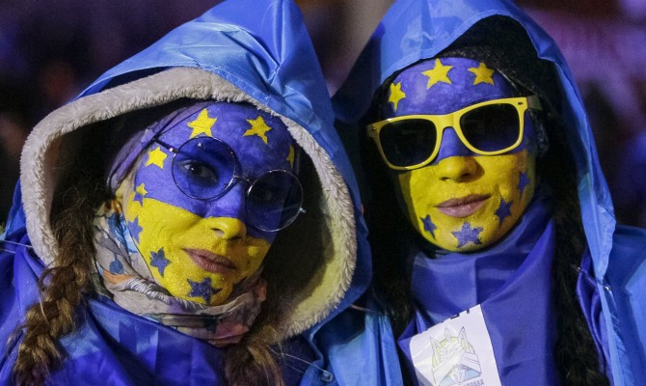
На початку Євромайдану, фото Reuters
Хоча Євромайдан не було заборонено судом, за кілька днів уночі загони міліції «Беркут» напали на студентів, що ночували на Майдані Незалежності. Молодих людей били кийками, переслідували на вулицях, добивали ногами. Було поранено майже сто осіб. Частина євромайданівців знайшли прихисток у Михайлівському монастирі.
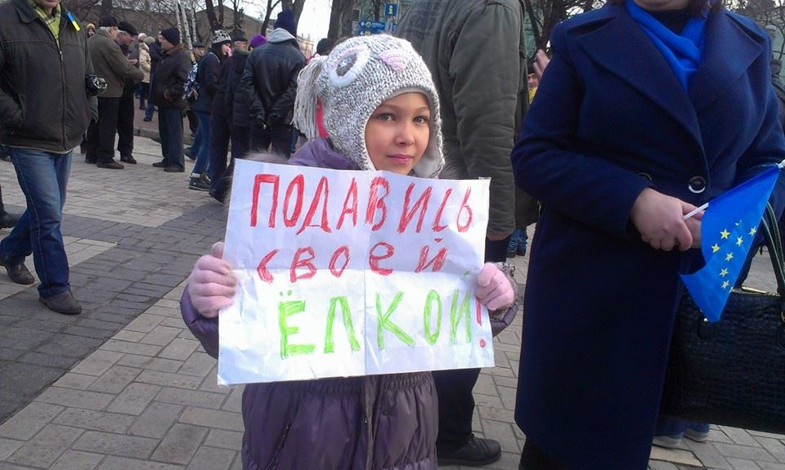
Дівчинка протестує проти побиття студентів, 1 грудня 2013 р.
Фото Дмитра Хилюка, GORDONUA
Країна була шокована небаченою в Україні брутальністю побиття й тим, що жертвами стала переважно молодь, щира у своїх прагненнях добра для своєї країни. Вже за день, під час мітингу протесту, кількість мітингарів у Києві сягнула, за різними даними, від кількасот тисяч до півтора мільйона осіб. Люди вимагали відставки силових міністрів і розслідування побиття студентів. Влада мала перевагу завдяки силовим структурам і була зацікавлена, аби перевести протест у насильницьку форму, аби збити його масовість, залякати людей та виправдати репресії. Увечері кількадесят осіб імітували напад на охорону Адміністрації Президента, а згодом розчинилися у натовпі та серед самих правоохоронців. У відповідь спеціальні силові підрозділи жорстоко побили та заарештували багатьох непричетних мітингувальників.
Попри це, Майдан Незалежності став центром мирного опору. Безпосередньо у наметах мешкали люди, що з’їжджалися зі всієї країни, які вимагали покарання винних у побиттях та відновлення європейського шляху України. Після того, як стало зрозуміло, що за нападами на мирних громадян стоїть Янукович та його міністри, з‘явилася вимога відставки уряду та президента. Майже всі найбільш відомі та авторитетні в країні митці, вчені, громадські діячі висловлювали зі сцени Майдану підтримку вимогам громадян. Режим виявився ізольованим від власного суспільства.
У центрі столиці утворилася подоба знаменитої Запорізької Січі. На Майдані було заборонено спиртні напої, а їжу та лікування безкоштовно всім надавали волонтери. Мільйони людей по всій країні жертвували гроші та необхідні речі для мітингарів. Упродовж місяців протестувальники не вчинили на Майдані жодних правопорушень, попри те, що через Майдан за цей час пройшли кілька мільйонів людей.
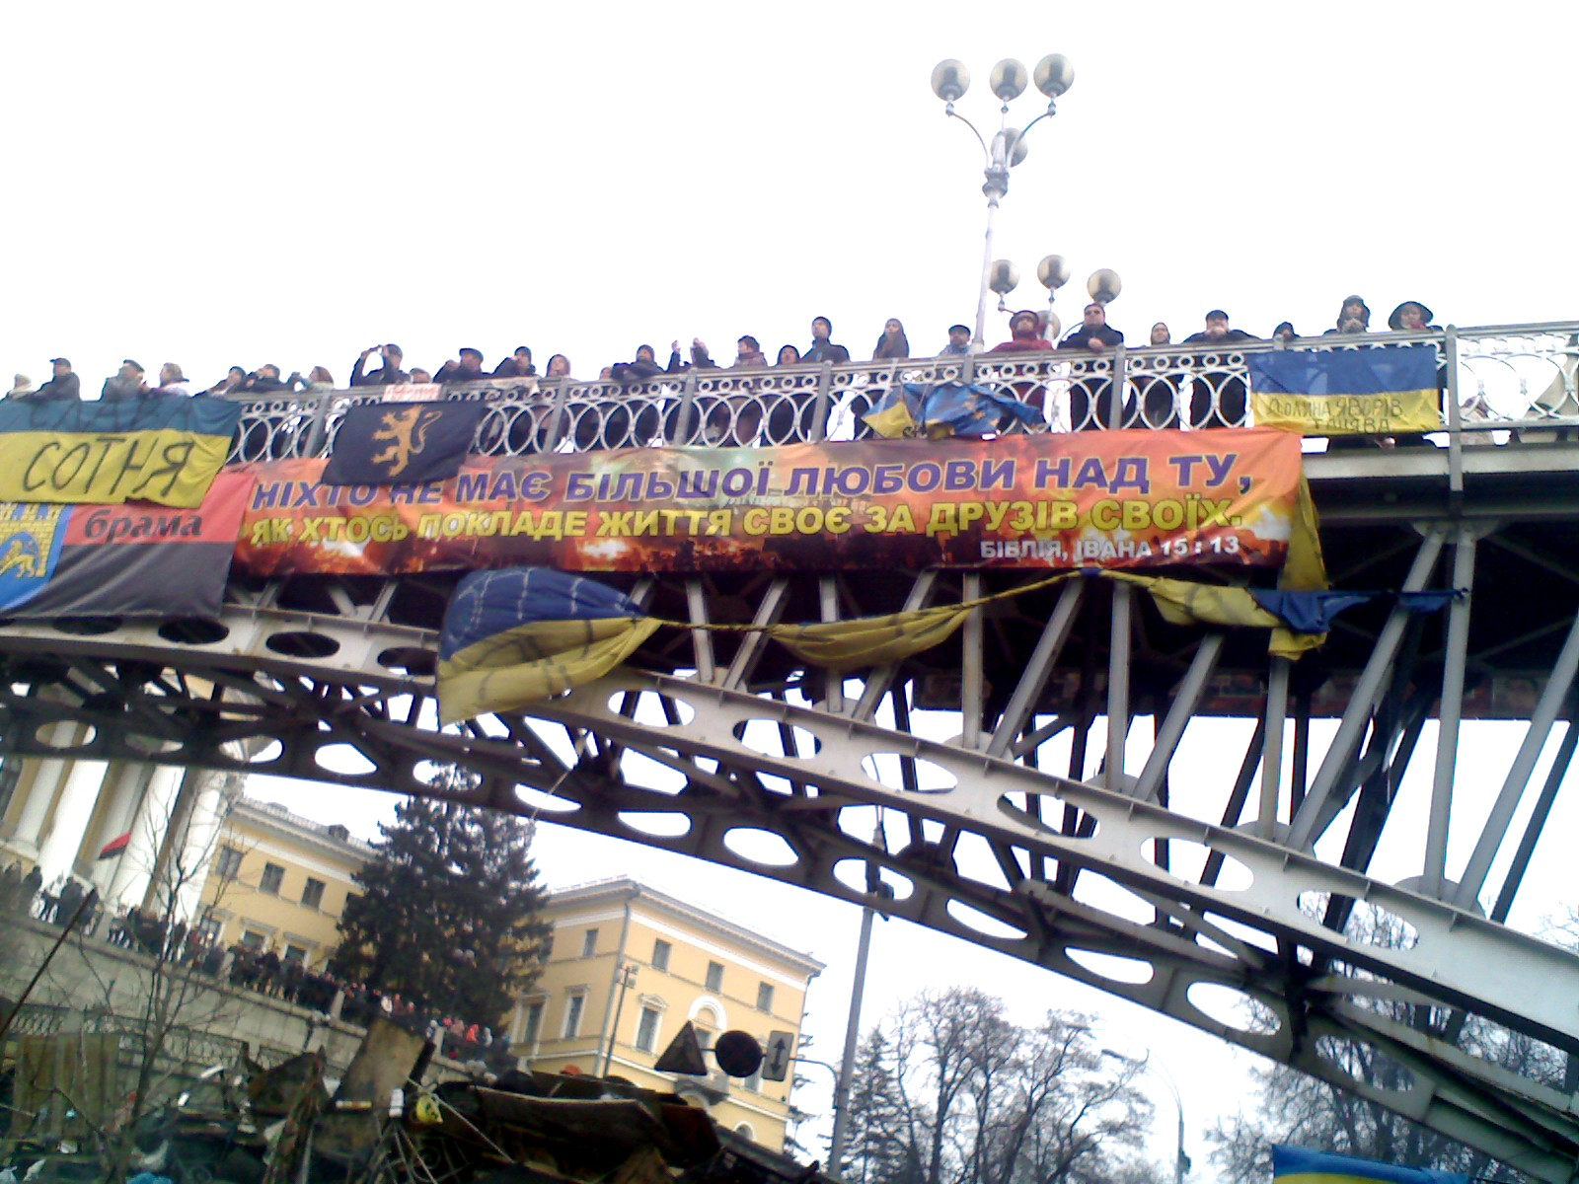
Міст над барикадою на вул. Інститутській, зима 2014 р, фото О. Палія

«Майдан – це така реальна народна містерія. Нічого схожого ніколи не було у Москві – я в житті нічого такого не бачив. Цього нема не лише в Росії, цього нема взагалі, я думаю, ніде у світі. Тобто я не знаю, як це все відбувається, скажімо, у Таїланді, або як це було в Єгипті. Думаю, там це було по-іншому. Там якось все це було шумно, агресивно. А тут просто такий могутній монолітний народ».
Артемій Троїцький, музичний критик (Росія), 17 грудня 2013 р.
Починаючи з 8 грудня країною поширився «ленінопад» - повалення пам’ятників Леніну, що сприймалося як прощання з диктатурою та імперією.
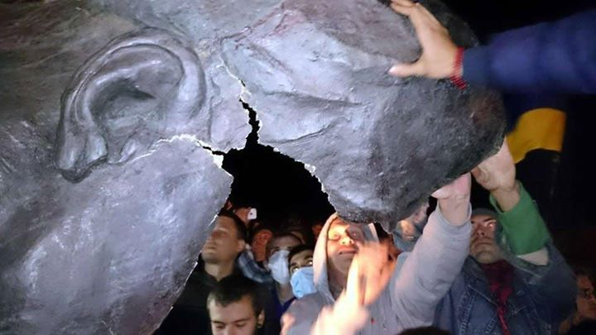
Повалення пам’ятника Леніну в Харкові, вересень 2014 р. Фото @euromaidan

Практично одразу влада перейшла до індивідуального терору як у столиці, так і в регіонах. Політичних активістів били, заарештовували, звільняли з роботи.
У нападах на протестувальників брали участь «тітушки» – наймані бандити, названі так за прізвищем одного з нападників на журналістів.
Свої Майдани утворилися в усіх областях України. Щоб виходити на протести в регіонах, часто було потрібно ще більше героїзму, ніж у столиці.
Проти влади організувався Автомайдан – колони активістів-протестувальників на власних автомобілях пікетували приміщення судів та прокуратур, навідувалися до резиденції Януковича у Межигір’ї, пікетували маєтки прибічників режиму, відвозили поранених та доставляли допомогу на Майдан.
Натомість, режим вирішив створити подобу Євромайдану – «Антимайдан», аби імітувати широку громадську підтримку влади. Підтримки, яку мав режим у суспільстві, було замало для того, щоб його захищали безкоштовно. Влада звозила громадян на «Антимайдан» за гроші або під примусом. Міліція та організатори часто забороняли учасникам «Антимайдану» вільно виходити в місто.
Росія побачила в Євромайдані загрозу для маріонеткового режиму Януковича, здатну зірвати плани Кремля з остаточного підкорення України. Крім того, російське керівництво боялося, що приклад українців у боротьбі за свободу і проти корупції виявиться привабливим для самих росіян. Кремль вирішив пов'язати виділення кредиту для режиму Януковича зі знищенням Майдану.
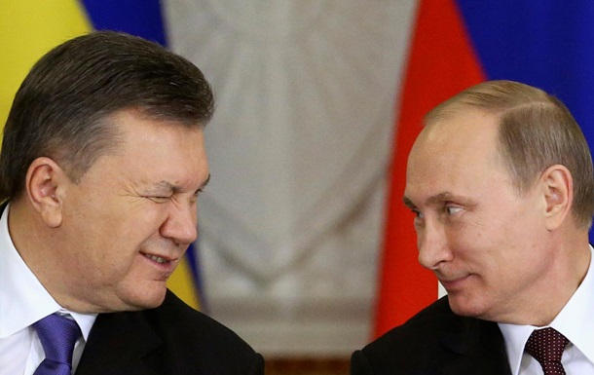
Президенти України В. Янукович і Росії В. Путін, грудень 2013 р. Фото Reuters
Янукович на зустрічі із західними дипломатами заявив, що влада не застосовуватиме силу проти мирних зібрань. Однак тієї ж ночі на 11 грудня 2013 р. силові підрозділи з трьох сторін напали на Євромайдан. Дзвони Михайлівського собору закликали киян на Майдан. Тієї ночі автомобілісти й таксисти безкоштовно підвозили киян на Майдан. Лише уранці напад було відбито.
Після спроб штурму Майдан став перетворюватися на своєрідну фортецю, оточену барикадами.
Тим часом, влада стягнула до Києва тисячі «тітушок», які, з метою дестабілізації та виправдання репресій підпалювали автомобілі, знищували майно, жорстоко били перехожих. У січні 2014 р. у столиці втричі зросла кількість підпалів, пограбувань і викрадень автомобілів. Міліція практично не розслідувала ці злочини. У відповідь кияни створювали загони для патрулювання міста і захисту майна. Упійманих «тітушок» змушували привселюдно каятися у вчинених злочинах.
У багатьох країнах протестувальники нерідко громлять вітрини, грабують магазини, а влада перешкоджає цьому. У Києві тієї зими все було навпаки – влада сама організовувала напади на законослухняних громадян та їхнє майно.
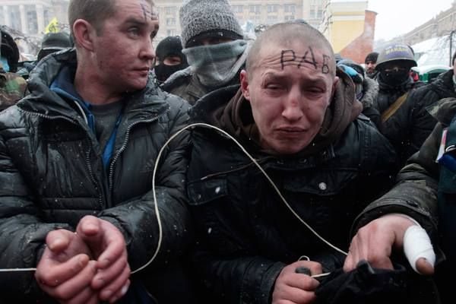
Підозрювані в причетності до «тітушок». Фото Сергія Чужакова, AP
Для оборони від нападів міліції та «тітушок» було створено Самооборону Майдану з числа громадян-добровольців. Її склад невдовзі розрісся до близько 40 сотень, чисельністю до 150 осіб у кожній. Сотні на Майдані мали різні види діяльності — від господарчої до медичної. Одна із сотень складалася із ветеранів війни в Афганістані, до іншої належали лише жінки. Найбільше сотень займалося власне захистом Майдану та охороною порядку.
«Над підготовкою «тітушок» влада працювала кілька останніх років. Для «тітушок» створили спеціальні тренувальні бази. Керують загонами офіцери міліції. У випадку виникнення критичної ситуації міліція їх прикриває. Спеціально підбирають вірних режимові людей. Платить влада. На пенсії і зарплати грошей немає, а на бандитів завжди знайдуться».
Микола Каплій, генерал міліції 7 лютого 2014 р.
Завдяки Євромайдану в суспільстві зникав страх. Режим шукав засобів відновити його.
16 січня 2014 року влада ухвалила так звані «диктаторські» закони, названі ще «розстрільними». Каральні приписи цих законів були списані з деспотичного російського законодавства, але зроблені ще суворішими. Було запроваджено арешт за організацію мітингу, тюремне ув’язнення до 2 років за груповий протест, ув’язнення за носіння захисного шолома, за встановлення намету, арешт до 15 діб за благодійну допомогу протестувальникам. За блокування маєтків можновладців встановлювалося ув’язнення терміном до 6 років. Виготовлення та розповсюдження екстремістських, на думку влади, матеріалів у ЗМІ чи Інтернеті мало каратися ув'язненням на строк до 3 років. Причому під «екстремістську діяльність» можна було підвести будь-яку громадсько-політичну чи правозахисну діяльність. Режим Януковича ухвалив рішення роздавати бойову зброю не лише працівникам міліції, суддям, прокурорам, але й їхнім родичам. Одразу за підрахунками присутніх журналістів та відеозйомкою виявилося, що у Верховній Раді не було достатньої кількості голосів депутатів за ці диктаторські «закони», однак голосування депутатів сфальшували.
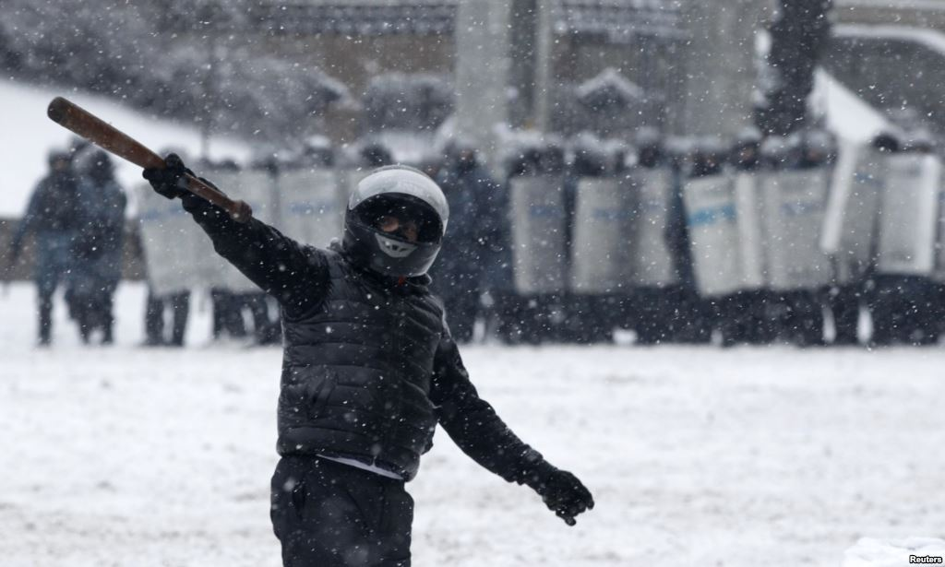
Початок сутичок на вул. Грушевського, січень 2014 р. Фото Reuters
Хоча Конституція України забороняє звуження існуючих прав і свобод людини, Янукович підписав ці «закони», чим лише активізував хвилю протесту. 19 січня протестувальники рушили до Верховної Ради вимагати скасування законів. Проте, вулиця Михайла Грушевського, що вела до парламенту, яка доти була вільною для проходу, виявилася заблокованою бійцями «Беркуту» та Внутрішніх військ. Вони застосували до мітингарів травматичну зброю, світло-шумові й травматичні гранати, водомети тощо. Мітингарі відповіли «коктейлями Молотова» та підпалили автомобільні шини, аби «беркутівці» не могли влучно стріляти («коктейлями Молотова» під час радянсько-фінської війни 1939-40 рр. фіни назвали пляшки із горючою сумішшю, якою підпалювали радянську бронетехніку. Слово поширилося після того, як радянський міністр іноземних справ Молотов сказав, що «уже завтра ми (тобто радянські окупанти) обідатимемо в Гельсінкі» - столиці Фінляндії).
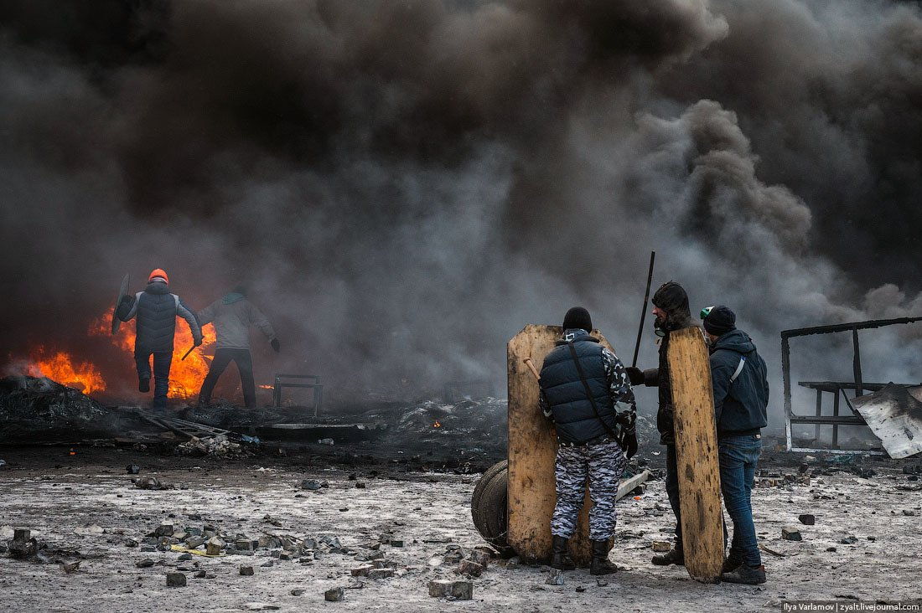
Під час сутичок, січень 2014 р. Фото Іллі Варламова, zyalt.livejournal.com
З усього міста мешканці звозили шини до вулиці Грушевського, аби майданівці могли димом від підпалених шин захиститися від прицільних пострілів з боку «Беркуту». Подекуди мешканці та навіть діти котили шини прямо по вулицях. Проте, у результаті стрілянини пластиковими кулями по натовпу десятки людей втратили зір, сотні зазнали інших поранень. Крім того, влада почала обшуки автомобілів. Водії, у машинах яких міліція знаходила шини, потрапляли за грати.
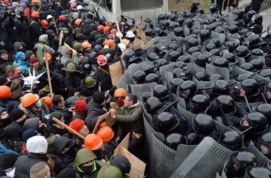
Початок сутичок на вулиці Грушевського, 19 січня 2014 р. Фото AFP.
Протистояння на вулиці Грушевського дійшло найбільшого напруження 22 січня, коли бойовими кулями було вбито трьох осіб – українця вірменського походження Сергія Нігояна, етнічного білоруса Михайла Жизневського та українця Романа Сеника. Злочин було здійснено у святий для українців День Соборності, одразу після заяв міністрів Януковича про законність використання проти демонстрантів бойових набоїв.
Досі винятково мирному характеру українського протесту дивувався світ. Адже протягом двох місяців мирного стояння сотні тисяч демонстрантів не допустили жодного випадку насильства чи мародерства. Ухвалення «диктаторських законів» і, особливо, убивства демонстрантів вивели конфлікт з мирного русла.
Чимало прикладів нелюдського поводження влади з майданівцями не могли зламати духу опору та злякати мітингарів. У той же день у лісі під Києвом зі слідами тортур було знайдено тіло львів’янина Юрія Вербицького – активіста Майдану, якого викрали просто з лікарні, піддали катуванням та залишили безпомічного помирати на морозі. Тоді ж бійці спеціального загону Внутрішніх військ на лютому морозі роздягли активіста Михайла Гаврилюка, який, проте, тримався гідно і мужньо. Випадок з Гаврилюком, зафіксований на фото і відео, посилив зневагу українців і світу до режиму. Після перемоги революції М. Гаврилюк заради примирення українців у суді пробачив своїх кривдників.
На Майдані зміцнювалася багатоетнічна українська політична нація, заснована на патріотизмові, народній гідності й волі до справедливості. Традиційні поділи в суспільстві – етнічний, мовний тощо – втрачали сенс. Основний розподіл на Майдані проходив через питання моралі і гідності, зокрема згоди чи незгоди з правом режиму знущатися з громади й зневажати громадян.

Регіональний склад прибулих мітингувальників на початку, наприкінці грудня 2013 р.
та у лютому 2014 р. (%)
Опитування Фонду «Демократичні ініціативи»,
грудень 2013 р. – лютий 2014 р.

Якщо Ви приїхали, то звідки?
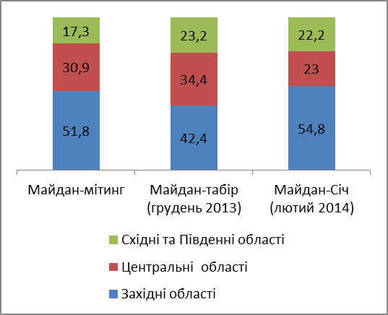
Домашня мова спілкування майданівців (%)
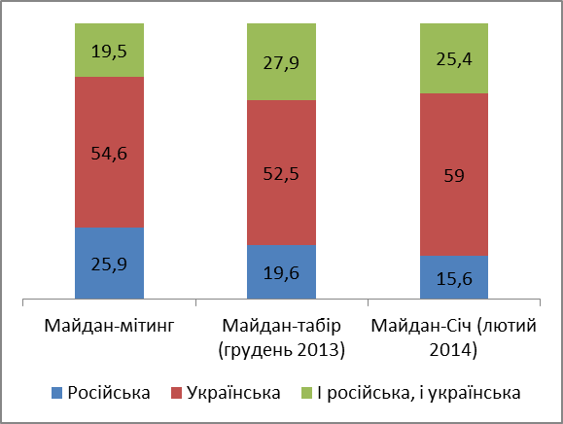

Зміна складу Майдану, (%)
Опитування Фонду «Демократичні ініціативи»,
грудень 2013 р. – лютий 2014 р.
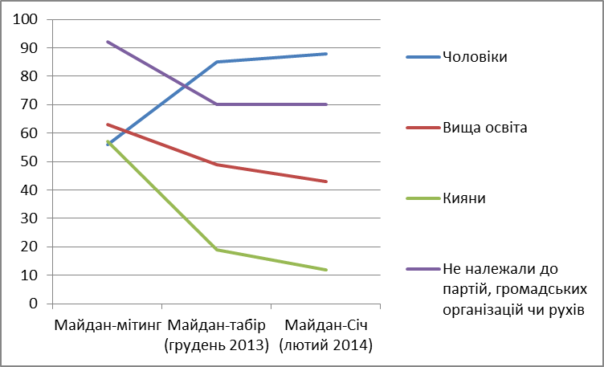
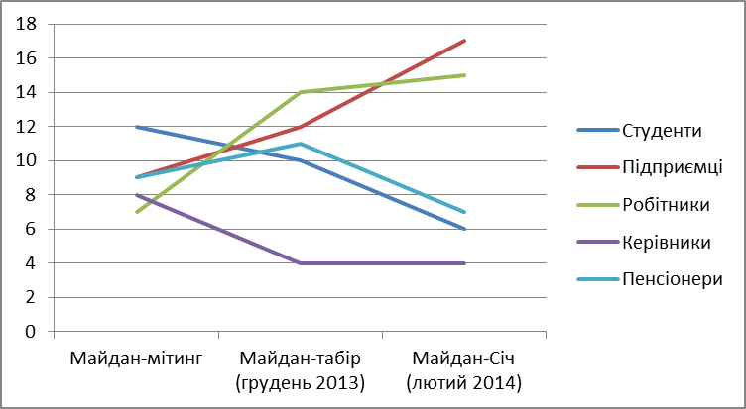
«Протягом останніх двох місяців систематично порушувались конституційні права мене як громадянина цієї країни. І люди, які вийшли чесно, відкрито сказати "ні" цьому свавіллю, цьому беззаконню і неправді, були названі врешті-решт екстремістами. Їх викрадають, їх катують якісь покидьки, якісь ... у мене немає слів на те, щоб назвати і дати якусь оцінку тим людям, які виконують і дають накази катувати моїх знайомих, друзів, просто співвітчизників. Всі ви – перевертні в погонах, всі ви бандити з мандатами і ви брехуни, відверті пропагандисти. Ті, хто роблять з чорного біле на радіо і телебаченні, називаючи нас екстремістами. Знаєте, якщо ви десь почуєте мою музику, знайте, що людина, що її записала, вас зневажає. Я такий же екстреміст, як і вони».
Андрій Хливнюк, лідер музичного гурту «Бумбокс», 3 лютого 2014 р.
Після «диктаторських законів», убивств та викрадень майданівців настрої мітингарів різко радикалізувалися. Проте, лідери парламентської опозиції, які вели переговори з Януковичем, будь-що домагалися мирного рішення. 29 січня після переговорів між Януковичем та лідерами опозиційних партій уряд було відправлено у відставку.
Янукович намагався виграти час, сподіваючись, що Майдан «видихнеться» або, принаймні, ослабне у внутрішніх суперечках. Натомість вищі російські чиновники публічно закликали Януковича до негайного силового придушення протестів. До Києва прибули агенти російських спецслужб, які координували плани знищення Майдану, з Росії літаками надходила вибухівка і спеціальні боєприпаси. За спеціальним планом операції «Бумеранг» понад 22 тис. бійців спецпідрозділів мали знищити Майдан.
«Єдиним гарантом захисту української державності та української незалежності є діючий президент Янукович... Він повинен застосувати силу і здійснити рішучий розгін Майдану»
С. Глазьєв, радник президента Росії, 6 лютого 2014 р.
18 лютого тисячі мітингувальників рушили до будівлі Верховної Ради на вулиці Михайла Грушевського з вимогою повернути Конституцію 2004 року, аби зменшити незаконно привласнені права Януковича, та покарати винних у побиттях та вбивствах. Під час раптового нападу «Беркуту» й «тітушок» на демонстрантів на вулиці Інститутській та у Маріїнському парку було вбито й поранено десятки людей. Увечері спецпідрозділи почали штурм Майдану з використанням світло-шумових та газових гранат, вогнепальної зброї та бронетранспортерів. Правоохоронці зумисне підпалили Будинок Профспілок, де розташовувався штаб Майдану, та наметове містечко. Майданівці відбивалися проти спецпідрозділів камінням та «коктейлями Молотова». Безперервний штурм Майдану тривав 17 годин. Іноді здавалося, що нападники ось-ось переможуть. Проте, наступного ранку у вирішальний момент прибуло підкріплення зі Львова і Тернополя.
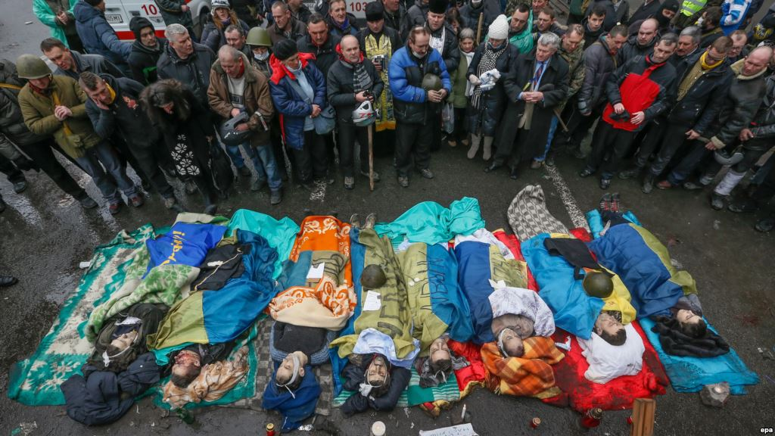
Активісти вшановують загиблих на Майдані 20 лютого 2014 р. Фото ЕРА
20 лютого зранку снайпери влади відкрили вогонь і по майданівцях, і по деяких правоохоронцях. «Беркут» почав відступати, а влада оголосила про евакуацію Верховної Ради і Кабінету міністрів. Ймовірною метою цих дій було спровокувати розгром Верховної Ради майданівцями, щоб дати привід для масштабного розстрілу Майдану та паралізувати парламент – єдиний вищий орган влади, що міг виступити (і, зрештою, виступив) проти диктатури Януковича. Російська газета «Комсомольська правда» навіть встигла опублікувати матеріал про те, що демонстранти вже спалили Верховну Раду.
Але провокація не вдалася: попри біль від втрат загиблих, Майдан не пішов нищити Верховну Раду. Однак, нечисельні групи майданівців рушили по вул. Інститутській услід за відступаючим «Беркутом», де їх чекала засідка і кулі снайперів та автоматників.
Кадри розстрілів беззбройних людей, прикритих хіба що дерев’яними чи алюмінієвими щитами та пластиковими касками, облетіли увесь світ. Майданівці жертовно витягали з-під куль загиблих і поранених друзів та незнайомців. Ціною ризику і власних жертв 6-та медична сотня Самооборони Майдану надавала допомогу пораненим.
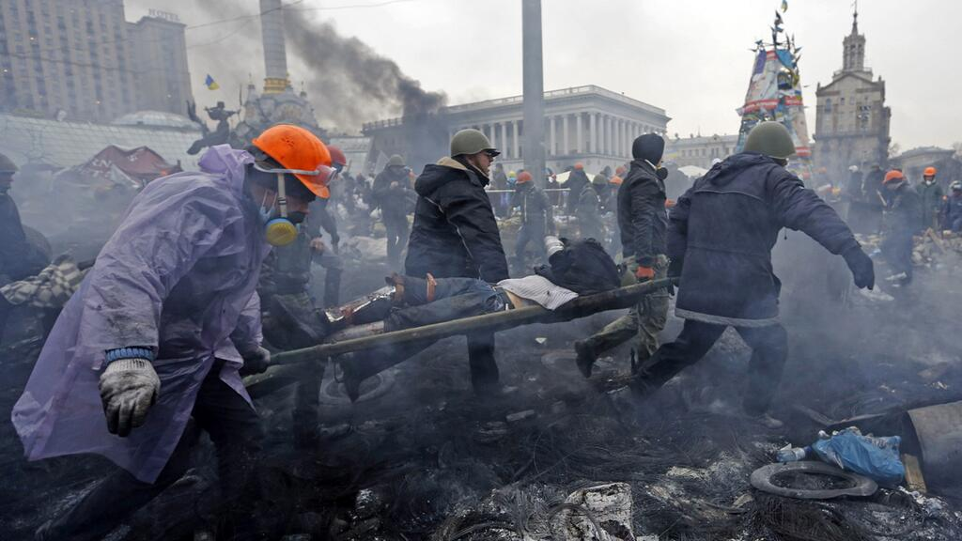
Майданівці несуть пораненого, фото Reuters
Протягом 18-20 лютого загалом загинули 77 євромайданівців, понад 700 зазнали поранень. А за весь час Революції постраждали 3,5 тисяч мирних громадян, більше ста, яких назвали «Небесною сотнею», було вбито або загинули від ран.
Після кривавого розстрілу Майдану від режиму Януковича відвернулися навіть деякі його вимушені прихильники. Увечері 20 лютого Верховна Рада 236 голосами (при необхідних 226) засудила насильство, що призвело до загибелі мирних громадян, заборонила використання зброї силовими підрозділами та зобов’язала їх повернутися до місць розташування.
Наступного дня на переговорах з опозицією за участі міністрів закордонних справ Німеччини, Польщі та Франції Янукович згодився упродовж 48 годин обмежити права президента, повернувши редакцію конституції, яка діяла на момент його обрання, та не пізніше грудня 2014 р. провести дострокові президентські вибори.
Проте того ж вечора Янукович утік, порушивши щойно укладені домовленості й не підписавши зміни до Конституції. Ще раніше повтікали до Росії та Білорусі його поплічники, а ті, що лишилися, почали зрікатися і всіляко звинувачувати його в убивствах, крадіжках, корупції та деспотизмі.
Янукович від‘їжджав поспіхом, залишивши у своїй резиденції в Межигір‘ї безліч коштовностей та документів із записами про отримані хабарі. Ще більше йому вдалося вивезти з собою. У зв‘язку із втечею Януковича Верховна Рада конституційною більшістю народних депутатів визнала, що він самоусунувся з посади Президента України, та відновила дію Конституції у редакції 2004 р., що обмежувала права президента.
Янукович спочатку попрямував до Харкова, а потім, побачивши деморалізацію своїх прихильників, потайки утік до Криму, звідки був вивезений російськими спецслужбами до Росії. Незабаром Кремль почав використовувати заяви колишнього формального «гаранта суверенітету і територіальної цілісності» для виправдання агресії проти України.
У подіях Євромайдану в Києві брали участь 5% населення країни, в інших містах і селах – 6%, ще 9% населення допомагали мітингувальникам харчами, речами, грішми тощо. Майдан характеризувався колосальним масштабом. Кожен п’ятий дорослий громадянин України, або майже 10 мільйонів, безпосередньо чи опосередковано брали участь у подіях Майдану.
(За даними соціологів Фонду «Демократичні ініціативи»).
«Українці практично голіруч змусили відступити «Беркут», з гідною великих народів холоднокровністю завдали історичної поразки тиранії, і тому не просто європейці, а кращі з європейців, європейці не тільки з історії, а й за пролитою кров‘ю».
Французький філософ Бернар Анрі-Леві, 5 березня 2014 р.

Наслідками Революції Гідності стали:
- Відвернення безпосередньої загрози знищення України Росією;
- Відновлення основних громадянських свобод, порушених «диктаторськими законами»;
- Припинення визискування ресурсів країни кланом Януковича;
- Відновлення можливостей для реформування країни;
- Відновлення руху України до Європи;
- Становлення України у світовій громадській думці як держави з власною самобутністю, історією та гідністю;
- Зростання самоповаги, патріотизму та солідарності громадян України. Майдан продемонстрував здатність українців до самоорганізації, взаємодопомоги та самопожертви, виявив, що для наших співгромадян, незалежно від регіону проживання, етнічної належності та мови важливими цінностями є свобода, людська гідність, право обирати свою долю.

4. Загарбання Криму Росією
Російське керівництво сприйняло перемогу Майдану і втечу Януковича як власну катастрофу. Плани поглинути Україну і використати її ресурси для цілей імперії зазнали краху. Успішна модернізація України ставила б хрест на імперських амбіціях Росії, демонструвала неефективність її суспільно-політичного ладу у порівнянні з європейським. Тому Кремль вирішив задіяти заздалегідь розроблений план військової окупації Криму. Метою було, з одного боку, загарбавши чужу територію, добитися підтримки шовіністичної частини населення Росії та відвернути увагу російського суспільства від власної корупції, неефективності, бідності та приниження російського населення в Росії, а з іншого – «покарати» Україну за Революцію, принизити її, підірвати життєздатність та, врешті-решт, підкорити, а потім знищити як державу і народ.
Заздалегідь до Криму було надіслано додаткові спецпідрозділи російських військ та численних членів російських націоналістичних організацій. Безпосередньо на мітингу в Севастополі «мером» без виборів було проголошено громадянина Росії. Проте в Сімферополі мітинг кримських татар за єдність з Україною виявився масовішим за виступ сепаратистів, і севастопольський сценарій втілити не вдалося.
У ніч на 27 лютого 2014 р. будівлі парламенту та уряду Криму були захоплені військовими без розпізнавальних знаків, які вивісили над ними прапор Росії. Російських військових назвали «зеленими чоловічками», оскільки вони були вдягнені у зеленого кольору однострої без розпізнавальних знаків. Під дулами автоматів нападники збирали кримських депутатів на засідання парламенту автономії. Окупанти заявили, що більшість депутатів нібито проголосували за проведення референдуму, проте незалежних підтверджень цьому досі не існує.
Російська агресія спочатку була названа «гібридною війною», з огляду на відмову Росії визнавати свою участь та широке використання невоєнних засобів агресії – пропаганди, агентури тощо.
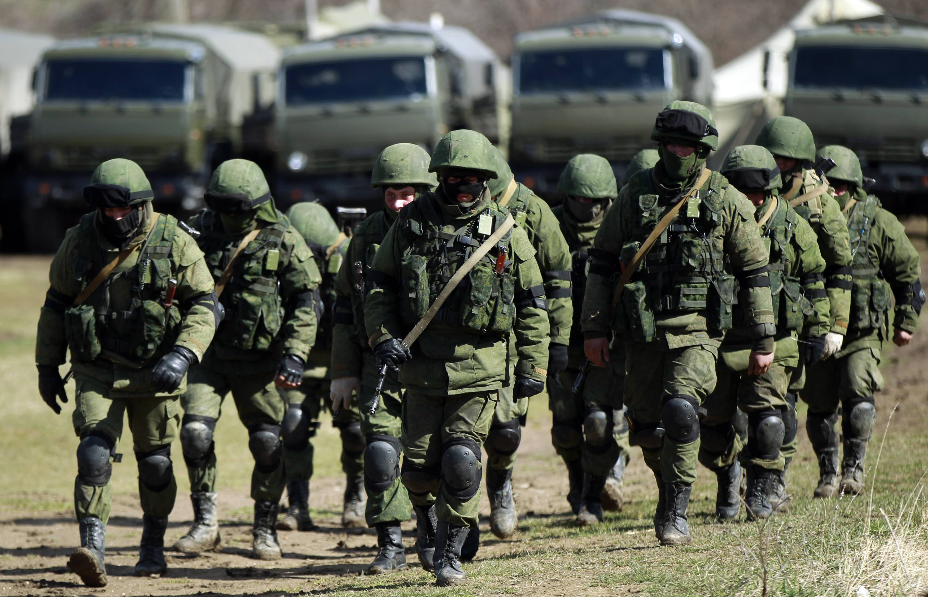
«Зелені чоловічки» – російські окупанти в Криму. Фото Reuters
1 березня Державна Дума Росії дозволила російському Президенту В.Путіну військову агресію проти України. Ще до цього російські війська почали блокувати українські військові підрозділи на території Криму, дороги та інші стратегічно важливі об'єкти. При цьому Путін неодноразово вводив світову спільноту в оману, заявляючи, що російські війська не причетні до подій на півострові, а озброєння і амуніцію нападники «купили у воєнторзі». Лише за рік по тому Путін зізнався, що брехав. 18 березня під час одного з нападів на українську військову частину в Сімферополі було вбито українського військового, ще двоє дістали поранення. Загалом під час атаки на Крим зазнали поранень десятки українських вояків.
Під час російської агресії в Криму нове українське керівництво сподівалося, що Росія зупиниться. Українські військові частини мали вказівку проявляти витримку і утримати зайняті позиції. Момент для рішучої збройної відсічі було згаяно. За часів президентства Януковича Збройні Сили України систематично нищилися, військова служба робилася непрестижною, майно, земля і зброя військових частин продавалися чи розкрадалися. У той же час, дієздатність українських частин на півострові була ослаблена зрадою. Як наслідок, частина українських військових залишилися вірними присязі й вирушили на материкову Україну, чимало військовослужбовців звільнилися, а частина перейшли на службу до окупантів.
16 березня в Криму відбувся незаконний «референдум», за результатами якого було оголошено, що нібито 97% учасників «проголосували» за входження до складу Росії. Це була явна фальсифікація. Більшість із 300 тисяч кримських татар та понад 700 тисяч українців Криму не хотіли приєднання до Росії. Протягом року після окупації понад 20 тисяч кримчан виїхали з Криму до материкової частини України.
Після анексії у Криму відбулося стрімке згортання громадянських свобод. Насамперед, це стосувалося етнічних українців та кримськотатарської громади. Мирних активістів почали кидати до в‘язниці, деяких було викрадено або вбито. Півострів зіткнувся з низкою економічних проблем, оскільки залежить від українських транспорту, енергопостачання, харчів, а також через санкції. Росія постала перед світом як країна-агресор. Генеральна асамблея ООН підтримала територіальну цілісність України та визнала Крим і Севастополь територією України. Через агресію Криму Росія потрапила під санкції з боку США, держав ЄС, Японії, Австралії та інших країн.

5. Агресія Росії проти України
Росія мала на меті загарбати стільки території, скільки зможе. Гаслом «Новоросії» та «русского міра», що його підняла російська пропаганда, намагалися виправдати агресію проти українського народу, позбавлення його право на власну державу, культуру, історію. Більша частина земель, які в Росії шовіністи називали «Новоросією», історично належали до Київського князівства та Війська Запорізького, а їхні сучасні мешканці за авторитетними соціологічними опитуваннями у своїй більшості вважають Україну своєю Батьківщиною і не прагнуть відокремлюватися. Розраховуючи, що все піде, як при загарбанні Криму, Путін прорахувався щодо готовності українців захищати рідну землю.

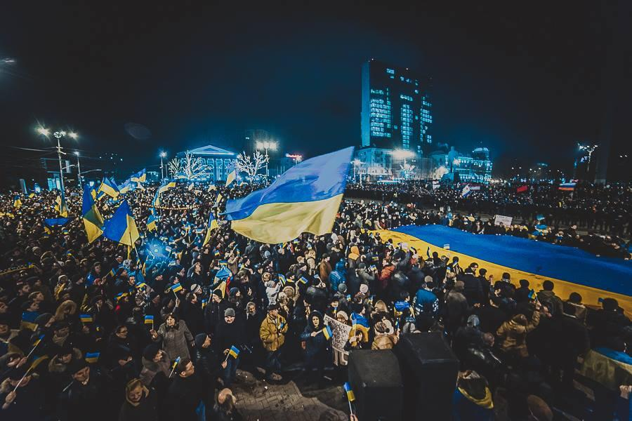
Проукраїнський мітинг у Донецьку, березень 2014 р., Фото twitter EuroMaidanPR
У березні проросійські сепаратисти за підтримки російських спецслужб почали вуличні акції на Донбасі та в деяких інших регіонах під гаслами приєднання до «Митного Союзу», «федералізації» тощо.
Як і під час Другої Світової війни, знайшлися люди, які стали колаборантами, тобто зрадниками своєї країни, співпрацюючи із загарбниками. Чимало людей накликали біду на свій край, перебуваючи під впливом російської пропаганди. Деякі зраджували свою країну, розраховуючи на більші соціальні виплати у разі окупації Росією. Інші, серед них злочинці та наркомани, сподівалися, що переворот винесе їх нагору і дасть змогу безкарно грабувати та займатися мародерством. Натомість, ядро сепаратистів становили російські агенти.
Завдяки діям правоохоронців, місцевих еліт та громадських активістів російські плани з роздмухування сепаратизму провалилися на Харківщині, Дніпропетровщині, Запоріжжі, Херсонщині, Миколаївщині, Одещині.

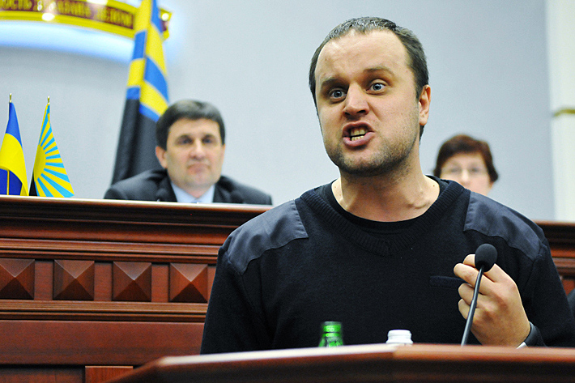
Один з лідерів сепаратистів виступає в обласній раді, березень 2014 р.
Проте, починаючи з березня 2014 р. проросійські бойовики захопили деякі державні установи Донецька, Луганська та інших міст Донбасу. Почався терор і убивства прихильників єдиної України. Сепаратисти проголошували самозвані «республіки», маючи щонайбільше по кілька тисяч прихильників на вулицях. На Донеччину й Луганщину безперешкодно прибували загони російських диверсантів, оскільки кордон не було перекрито.
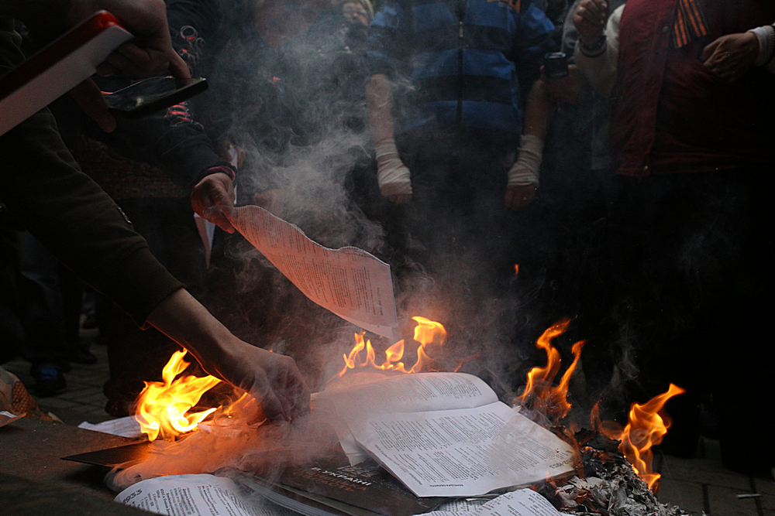
Спалення українських книг сепаратистами у Донецьку. Фото О. Аксакова
У середині квітня загін озброєних російських терористів під керівництвом офіцера російської розвідки захопив м. Слов’янськ та довколишні території. У місті, як і в Донецьку та Луганську, почалися вбивства українських патріотів. Одними з перших терористи закатували студентів та депутата Горлівської міськради за його намір зберегти український прапор над міською радою. Невдовзі терор став масовим.
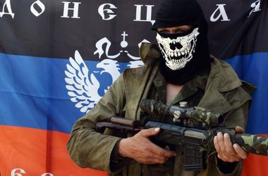
Проросійський терорист. Фото AFP
Проросійські терористи вбили тисячі людей, розграбували безліч державного і приватного майна, тисячі місцевих мешканців зникли безвісти або пройшли через катівні. Натомість у Харкові, завдяки своєчасним і рішучим діям правоохоронців, вдалося швидко впоратися із сепаратистами.
У відповідь на терор Україна розпочала Антитерористичну операцію (АТО), яка фактично стала Російсько-Українською війною.
Українській армії довелося відновлювати свою боєздатність безпосередньо в ході бойових дій. У середині квітня українські десантники звільнили від ворога аеродром міста Краматорська й гору Карачун, звідки почали визволення краю. Проте, на підмогу терористам почали надходити нові сили з Росії, озброєні танками, бронемашинами, системами протиповітряної оборони та іншим важким озброєнням.
У квітні 2014 р. Росія разом із США, ЄС і Україною підписала в Женеві угоду, за якою бойовики були зобов’язані роззброїтися і звільнити захоплені приміщення в обмін на амністію. Однак, Путін знехтував виконанням цієї угоди.
У травні сепаратисти інсценували незаконні «референдуми» щодо «незалежності» самопроголошених «Луганської народної республіки» (ЛНР) і «Донецької народної республіки» (ДНР). У захоплених містах влаштовувалися поодинокі дільниці для голосування, біля яких збиралися черги, аби забезпечити необхідну пропагандистську «картинку» для російських ЗМІ про начебто підтримку сепаратистів місцевим населенням. Бюлетені для «референдумів» були розмножені на ксероксі, що виключало будь-який контроль. Самі сепаратисти змушені були заявляти, що ці референдуми не означають відокремлення від України, оскільки більша частина мешканців Донбасу за всіма соціологічними даними не підтримувала відокремлення від України.
Наприкінці травня «ЛНР» та «ДНР» підписали угоду про утворення «союзу республік «Новоросії». Проте цей вигаданий у Москві мертвонароджений проект не прижився. Адже в історичній пам’яті місцевого населення жодної «Новоросії» не було.
На початку травня 2014 р. в Одесі проросійські бойовики, озброєні автоматами і пістолетами, напали на багаточисельний мирний проукраїнський мітинг, застреливши кількох його учасників. Після цього проросійські активісти сховалися в міському Будинку профспілок від обурених демонстрантів. Від «коктейлів Молотова» зайнялися вхідні двері, а саму будівлю підпалили зсередини. Унаслідок розстрілів проукраїнських мирних демонстрантів та пожежі, що спалахнула в Будинку профспілок, загинули більше сорока людей.
Українська влада повсякчас демонструвала готовність до політичного врегулювання. Президент України Петро Порошенко неодноразово виступав з мирними пропозиціями, оголошував одностороннє перемир‘я. Проте, бойовики продовжували напади, включно з атаками з використанням протиповітряних засобів на українські літаки та вертольоти.
У червні українським військам вдалося завдати низку поразок російським найманцям під Красним Лиманом, Ямполем і Миколаївкою. Російські військові та місцеві колаборанти (зрадники), які раніше обіцяли «перетворити Слов‘янськ на Сталінград», утекли. Частину з них, яка пересувалася танками, українці знищили, а частині, що їхали цивільними автомобілями, вдалося добратися до Донецька. Українські війська визволили Слов‘янськ та інші міста з мінімальними втратами для цивільної інфраструктури. Одразу у звільнені міста пішла гуманітарна допомога мирному населенню.
Визволені українською армією Слов‘янськ, Краматорськ, Маріуполь та інші міста лишилися переважно цілими і неушкодженими, на відміну від загарбаних російськими військами й найманцями (Дебальцеве, Вуглегірськ).
Українські війська дотримувалися наказу при визволенні загарбаних територій максимально уникати жертв серед мирного населення. Натомість проросійські бойовики обстрілювали артилерією та системами залпового вогню українських військових, мирні міста і села Донбасу, що залишилися під контролем українського уряду. Крім того, окремі російські терористи здійснювали обстріли населених пунктів, що перебували під їхнім власним контролем, вочевидь, з метою залякати мирне населення, паралізувати його волю до опору та звинуватити Україну.

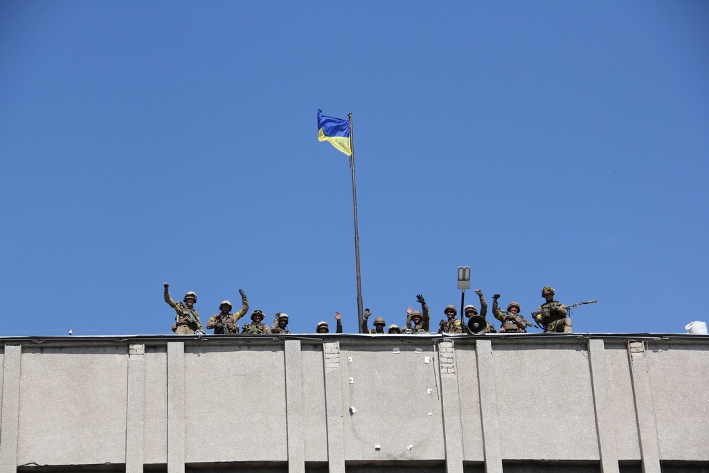
Українські бійці встановлюють український прапор на міськраді визволеного Слов‘янська,
липень 2014 р. Фото В. Ковальова, «Народна армія»

Українська армія і добровольчі підрозділи набиралися бойового досвіду. У середині червня від російських терористів було звільнено велике приморське місто Маріуполь. Територія, контрольована терористами, невпинно звужувалася.
Ватажок російських терористів у Слов‘янську заявив, що лише під його командуванням були 5,5 тисяч бойовиків, а загалом, за даними самих російських терористів, лише за півроку через їхні формування пройшли понад 35 тисяч російських «добровольців», не рахуючи місцевих колаборантів. Попри це, російські терористи та їхні місцеві наймити продовжували закликати Путіна до відкритого вторгнення в Україну.
Агресія проти України супроводжувалася небачено безсоромною брехнею в російських ЗМІ. Аби збуджувати ненависть до українців, вони повідомляли вигадані історії про «розіп‘ятого хлопчика», про «рабів», яких нібито мали давати кожному українському бійцю, про пташок снігурів, яких нібито знищували українські школярі та інші нісенітниці, цинічно використовували для своїх зйомок хворих дітей, підтасування відеокадрів тощо.
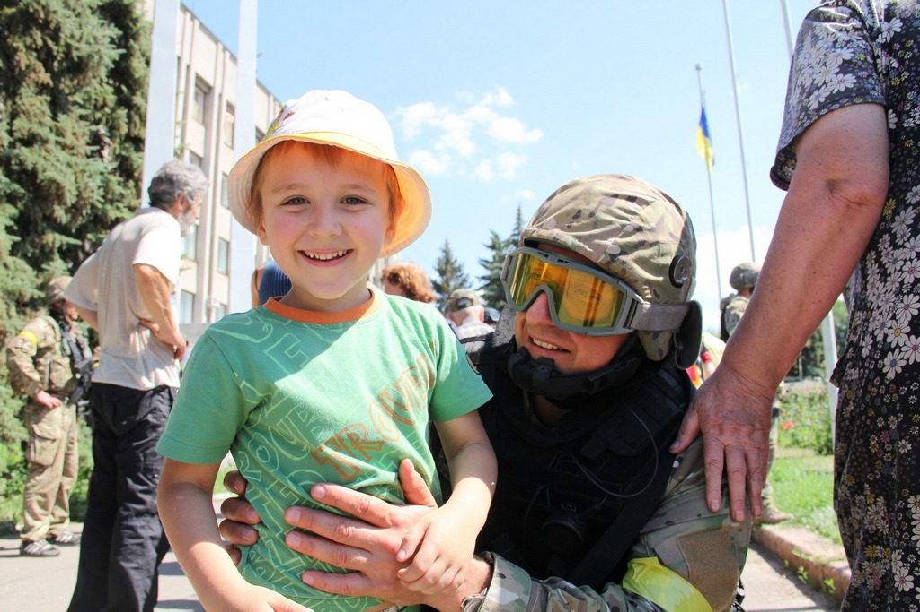
Український боєць вітає дитину у визволеному Слов‘янську, липень 2014 р.
Фото В. Ковальова, «Народна армія»
У липні українські війська здійснили спробу відсікти захоплені терористами території від російського кордону, аби припинити надходження з Росії військової техніки та бойовиків. Проте, у зв‘язку з масованими обстрілами артилерією та залповими системами з території самої Росії, українські частини змушені були залишити ці спроби.
17 липня проросійські терористи, серед яких, імовірно, були російські військові, з російського комплексу протиповітряної оборони збили над українським Донбасом цивільний малайзійський літак «Боїнг» з майже трьомастами людьми на борту. Ця подія викликала шок у світі та нові санкції проти Росії з боку США, ЄС та їхніх союзників.
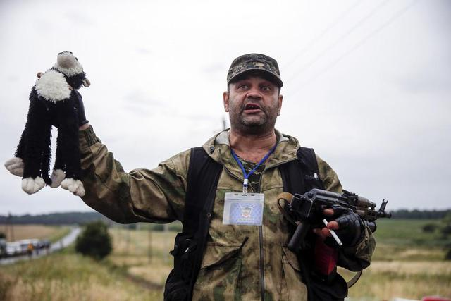
Проросійський терорист показує дитячу іграшку зі збитого «Боїнга», липень 2014 р.
На середину серпня 2014 року територія, контрольована терористами, зменшилася втричі. За зізнаннями ватажків бойовиків, їм до поразки лишалися один-два тижні.
Путін боявся краху своїх маріонеток, що міг підважити його власні позиції в Росії. Із середини серпня Росія, на додачу до своїх підрозділів в Україні, почала масоване вторгнення у тил українській армії. У Росії лицемірно називали російських військових «отпускниками»: нібито під час відпусток вони приїхали на важкій військовій техніці – з танками, гарматами, зенітними комплексами – воювати проти України. А цю важку зброю, мовляв, вони купили «у воєнторзі».
У важких боях частина українських військ була заблокована під м. Іловайськ. Попри обіцянки виходу з оточення зі зброєю, які українцям надали російські офіцери та російський президент Путін, обидві колони українських військ були розстріляні російською артилерією. Кількасот українських бійців загинули, ще кількасот потрапили в полон, де їх піддавали нелюдському поводженню.
Натомість, на інших ділянках наступ російської армії було відбито. У Маріуполі місцеві мешканці добровільно будували укріплення для українських бійців, які захищали місто.
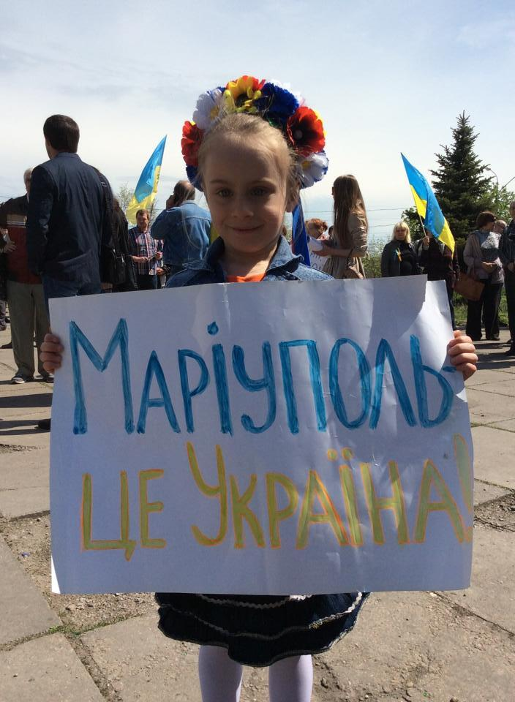
На мітингу в підтримку єдності Донбасу. Фото з твітеру інформаційної агенції «Новини Донбасу»
5 і 19 вересня в Мінську Україна, Росія і ОБСЄ уклали угоди за якими сторони мали припинити вогонь, відвести важку зброю від лінії вогню та передати контроль за українсько-російським кордоном Україні. Після складних переговорів центральна влада України зголосилася надати частинам Донецької і Луганської областей, які станом на 19 вересня 2014 р. опинилися під контролем проросійських сил, широке самоврядування Однак, і цього разу Росія порушила угоду. Росія ввела на український Донбас тисячі одиниць військової техніки, що дозволило організувати низку атак на кількох напрямках. Попри чергову мирну угоду від 12 лютого 2015 р. російські війська атакували український плацдарм біля містечка Дебальцевого. Метою було оточити і взяти в полон українських солдат, аби деморалізувати українське суспільство та викликати внутрішні збурення. Проте, українські підрозділи відступили з Дебальцевого, завдавши бойовикам, за свідченням одного з ватажків сепаратистів, «колосальних втрат», яких вони «ніколи не визнають».
Попри мирні угоди Росія через своїх агентів продовжувала терористичні акції та диверсії на території України. Російські агенти підривали залізничні колії, офіси державних установ, волонтерських організацій тощо, а також мирних громадян, безуспішно намагаючись створити атмосферу страху і невпевненості в суспільстві.
Війна тяжко позначилася на долях мільйонів українців. Мало яка держава в сучасній історії пройшла такі випробування. Загинули тисячі цивільних і військових. За оцінками ООН на початок 2015 року кількість переміщених осіб в Україні досягла понад 1 млн осіб.
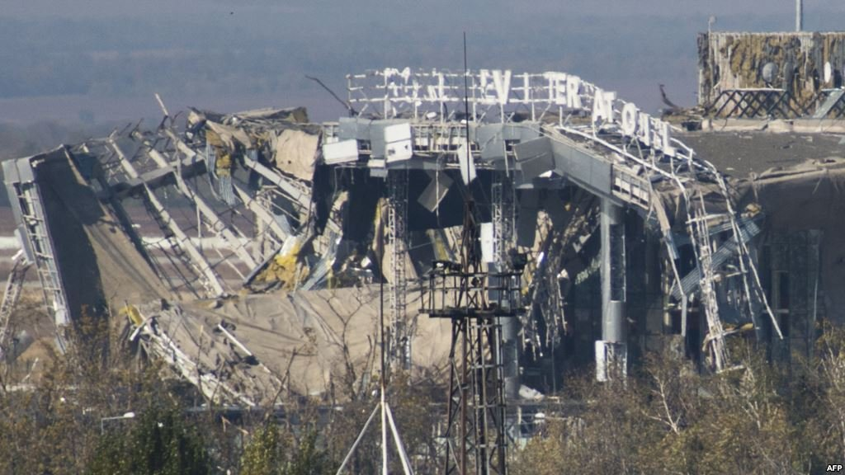
Руїни Донецького аеропорту. Фото AFP
Ще в травні 2014 року терористи вперше спробували захопити Донецький аеропорт, але з великими втратами були вибиті українськими бійцями. Вороги, а згодом і українці за незламність назвали вояків з Донецького аеропорту «кіборгами». Донецький аеропорт, хоч і був вщент зруйнований і залишений українськими бійцями в січні 2015 р., став ще одним символом мужності українських воїнів.

«Попереду мене на касі дівчинка років семи купує пачку недорогого печива, розплачуючись монетками і купюрами по 1-2 грн. Розрахувавшись, вона підходить до лотка, що стоїть поруч, де всі бажаючі збирають для солдатів хто що може і залишає в ньому печиво та листок А4 з малюнком. На малюнку дитина з кульками і чоловік тримає дитину за руку, квіточки, будиночок, сонце – ну як на всіх дитячих картинках. Поклала вона це і пішла до виходу. Виявилося, живе в сусідньому будинку, вийшла гуляти. Зайшла в магазин купити печиво, бо її тато його дуже любить. Мама їй дає гроші, а вона їх збирає, і кілька разів на тиждень купує печиво. Без зайвої думки кажу їй: «Твій тато напевно військовий, йому обов'язково передадуть печиво і він зрадіє». Відповідає: «Тата забрали на війну і його вбили там, а печиво і мій малюнок для інших тат, які ще живі»... Все обірвалося. Дівчинку звати Ліля, мама Яна, тата звали Міша, йому було 27 років».
Микола Сербин, киянин.
Під час війни відродилися самоповага, кращі героїчні військові традиції українського народу та готовність людей усіляко підтримувати свою країну: особистою збройною участю, волонтерською працею, грішми, майном. Волонтерський рух для допомоги армії та постраждалим цивільним досяг в Україні небувалих для сучасної Європи розмірів. Навіть діти надсилали захисникам Вітчизни заощаджені чи наколядовані гроші та свої малюнки.
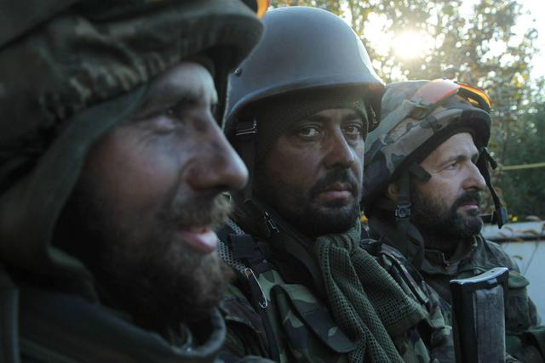
Українські солдати. Фото Івана Яснія

Стійкість і мужність української армії, інших силових структур та підтримка армії з боку українського народу стали основними чинниками, які, поряд із тиском Заходу, змушували Росію йти на «заморожування» агресії.
Всупереч ворожим підступам і пропаганді в Україні зміцнилася національна єдність. У питаннях захисту країни не існувало залежності від мови чи релігії. Попри жертви та економічні проблеми багато людей усвідомили цінність власної держави й армії для захисту життя.
Мужній опір українців змусив розвинуті країни світу нарощувати міжнародний тиск на Росію, унаслідок чого вже за півроку російська економіка увійшла у глибоку кризу. У Європі та світі почалося усвідомлення загрози світовому порядку від російської агресії, важливість міжнародної солідарності з Україною в її боротьбі за незалежність. Українці своєю кров’ю платили за європейські цінності свободи.

6. Політичне утвердження України
Переможцем дострокових президентських виборів, що відбулися 25 травня 2014 р., став Петро Порошенко. Він отримав 54% голосів і переміг у першому турі в усіх регіонах країни, де проходили вибори (в Автономній Республіці Крим і м. Севастополь, окупованих Росією, провести вибори було неможливо). Щоб оновити всі гілки влади, президент П. Порошенко ухвалив рішення про дострокові парламентські вибори. До нової Верховної Ради переобрали лише 62 з 239, які голосували за «диктаторські закони» 16 січня. Понад половина народних депутатів були обрані до парламенту вперше.
Результати виборів до Верховної Ради 26 жовтня 2014 р. 150 місць з 422 отримав Блок Петра Порошенка, 82 – «Народний фронт», 31 – Об‘єднання «Самопоміч», Фракція Радикальної партії – 22, і 19 – фракція Об‘єднання «Батьківщина». Ці фракції сформували Уряд і зобов‘язалися здійснювати реформи.
Обрання нових органів влади стало важливим досягненням України. Всупереч воєнним діям, світ визнав вибори вільними і демократичними. Не менш важливим завданням відтоді стало проведення назрілих реформ. Економіка країни зазнала сильного удару внаслідок російської агресії та корупційної діяльності підтримуваного Росією Януковича. Однак, на відміну від початку 1990-х, країни Заходу виявили готовність надати економічну підтримку Україні, а більшість українців розуміли необхідність реформ і вимагали їхнього проведення.

